УДК 199.266(13)

Тема статьи

И.И. Мухин¹, О.О. Ромашкина²
Институт зоологических исследований Российской академии наук,
Россия, 100999, г. Самара, ул. Полевая, 44
Научно-исследовательский институт имени П.П. Травкина,
Россия, 200445, г. Уфа, ул. Вольная, 6
E-mail: muhin@yandex.ru; romashka@mail.ru

Аннотация.
Цель исследования
Материал и методы исследования
Результаты исследования

Ключевые слова: энтомофильные растения, опылители, фауна, конкуренция, европейская часть России.

Финансирование: работа проведена в рамках выполнения государственного задания …

Конфликт интересов: отсутствует.

Topic of the article

Igor I. Mukhin¹, Olga O. Romashkina²
Institute of Zoological Research, Russian Academy of Sciences,
44 Polevaya St, Samara, 100999, Russia
Research Institute named after P.P. Travkin,
6 Volnaya St, Ufa, 200445, Russia
E-mail: muhin@yandex.ru; romashka@mail.ru

Abstract.
Purpose of research
Materials and methods
Research results

Keywords: entomophilous plants, pollinators, fauna, competition, the European part of Russia.

Funding: the work was carried out within the framework of the state assignment ...

There is no conflict of interest.

Введение (Introduction)
Текст, текст, текст, текст, текст, текст, текст, текст, текст, текст, текст, текст, текст, текст, текст, текст, текст [Иванов, 2001]. Текст, текст, текст, текст, текст, текст, текст, текст, текст, текст, текст, текст, текст, текст, текст, текст, текст [Петров, 1975]. Текст, текст, текст, текст, текст, текст, текст, текст, текст, текст, текст, текст, текст, текст, текст, текст, текст [Жуков, 2000].

Материалы и методы исследования (Material and methods)
Текст, текст, текст, текст, текст, текст, текст, текст, текст, текст, текст, текст, текст, текст, текст, текст, текст [Иванов, 2001]. Текст, текст, текст, текст, текст, текст, текст, текст, текст, текст, текст, текст, текст, текст, текст, текст, текст [Петров, 1975]. Текст, текст, текст, текст, текст, текст, текст, текст, текст, текст, текст, текст, текст, текст, текст, текст, текст [Жуков, 2000].

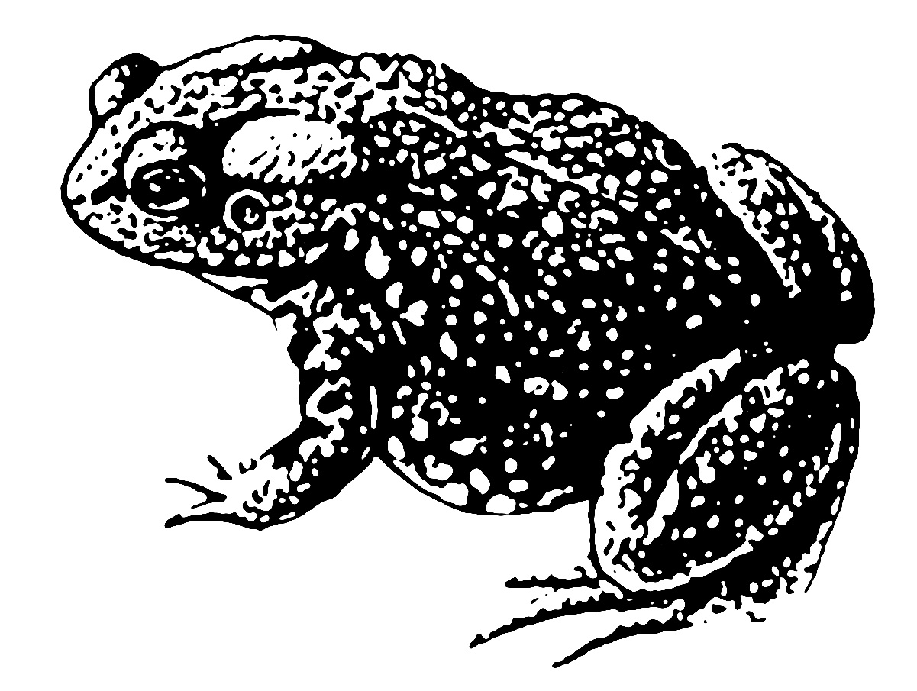
Рис. 1. Название рисунка
Fig. 1. Title of Figure

Текст, текст, текст, текст, текст, текст, текст, текст, текст, текст, текст, текст, текст, текст, текст, текст, текст [Иванов, 2001]. Текст, текст, текст, текст, текст, текст, текст, текст, текст, текст, текст, текст, текст, текст, текст, текст, текст [Петров, 1975]. Текст, текст, текст, текст, текст, текст, текст, текст, текст, текст, текст, текст, текст, текст, текст, текст, текст [Жуков, 2000].

Результаты и их обсуждение (Results and discussion)
Текст, текст, текст, текст, текст, текст, текст, текст, текст, текст, текст, текст, текст, текст, текст, текст, текст [Иванов, 2001]. Текст, текст, текст, текст, текст, текст, текст, текст, текст, текст, текст, текст, текст, текст, текст, текст, текст [Петров, 1975]. Текст, текст, текст, текст, текст, текст, текст, текст, текст, текст, текст, текст, текст, текст, текст, текст, текст [Жуков, 2000].
Текст, текст, текст, текст, текст, текст, текст, текст, текст, текст, текст, текст, текст, текст, текст, текст, текст [Иванов, 2001]. Текст, текст, текст, текст, текст, текст, текст, текст, текст, текст, текст, текст, текст, текст, текст, текст, текст [Петров, 1975]. Текст, текст, текст, текст, текст, текст, текст, текст, текст, текст, текст, текст, текст, текст, текст, текст, текст [Жуков, 2000].
Текст, текст, текст, текст, текст, текст, текст, текст, текст, текст, текст, текст, текст, текст, текст, текст, текст [Иванов, 2001].

Table
Таблица
Название таблицы
Title of Table
Название  Title | Название  Title | Название  Title | Название  Title
Примечание. Текст, текст, текст…
Note. Text, text…

Текст, текст, текст, текст, текст, текст, текст, текст, текст, текст, текст, текст, текст, текст, текст, текст, текст [Иванов, 2001]. Текст, текст, текст, текст, текст, текст, текст, текст, текст, текст, текст, текст, текст, текст, текст, текст, текст [Петров, 1975]. Текст, текст, текст, текст, текст, текст, текст, текст, текст, текст, текст, текст, текст, текст, текст, текст, текст [Жуков, 2000].
Текст, текст, текст, текст, текст, текст, текст, текст, текст, текст, текст, текст, текст, текст, текст, текст, текст [Иванов, 2001]. Текст, текст, текст, текст, текст, текст, текст, текст, текст, текст, текст, текст, текст, текст, текст, текст, текст [Петров, 1975]. Текст, текст, текст, текст, текст, текст, текст, текст, текст, текст, текст, текст, текст, текст, текст, текст, текст [Жуков, 2000].
Текст, текст, текст, текст, текст, текст, текст, текст, текст, текст, текст, текст, текст, текст, текст, текст, текст [Иванов, 2001].

Заключение (Conclusions)
Текст, текст, текст, текст, текст, текст, текст, текст, текст, текст, текст, текст, текст, текст, текст, текст, текст.

Авторы благодарны всем коллегам,
помогавшим в проведении исследования.

Список литературы
References
Власов А., Брандлер О. 2011. Крапчатый суслик исчез в Курской области? Степной бюллетень, 33: 35.
Vlasov A., Brandler O. 2011. Krapchatyy suslik ischez v Kurskoy oblasti? [Has the speckled ground squirrel disappeared in the Kursk region?]. Stepnoy byulleten', 33: 35.
Сент-Илер К.К. 1934. Опыт изучения фауны Воронежского государственного бобрового заповедника. В кн.: Труды Воронежского государственного университета. Т. 8. Вып. 3. Воронеж: 38–55.
Sent-Iler K.K. 1934. Opyt izucheniya fauny Voronezhskogo gosudarstvennogo bobrovogo zapovednika [Experience in studying the fauna of the Voronezh State Beaver Reserve]. In: Voronezh State University Proceedings. T. 8. Iss. 3. Voronezh: 38–55.
и т.д.

ИНФОРМАЦИЯ ОБ АВТОРАХ | INFORMATION ABOUT THE AUTHORS
Фамилия Имя Отчество, ученая степень, ученое звание, должность, организация, населенный пункт, страна  Фамилия Имя Отчество, ученая степень, ученое звание, должность, организация, населенный пункт, страна | Surname Name O., academic degree, academic title, position, organization, locality, country  Surname Name O., academic degree, academic title, position, organization, locality, country

